次期熊本市情報ネットワークシステム構想策定等業務委託
基本仕様書

１ 業務名
次期熊本市情報ネットワークシステム構想策定等業務委託
(以下、「本業務」という。)

２ 業務の背景と目的
本市では、令和１０年度（２０２８年度）３月末の現行熊本市情報ネットワークシステム（以下、「Ｃネット」という。）の契約満了に合わせて、令和８年度（２０２６年度）にシステム導入に係る予算化を行い、令和９年度（２０２７年度）下旬から令和１０年度（２０２８年度）にかけて調達及び構築を予定している。
本業務は、国及び技術の動向及び現行Ｃネットにおける課題を整理し、次期Ｃネットでの目指す姿やその実現手法を策定するとともに、本市が令和９年度（２０２７年度）に行う調達に向けて、要件定義及び基本設計を行い、調達仕様書の作成等の準備を行うものである。

３ 履行場所
熊本市中央区手取本町１番１号ほか

４ 履行期間
契約締結日から令和９年（２０２７年）３月３１日まで

５ 従事者
受託者は、当該業務の遂行に必要な技術分野に関して専門的な知識・ノウハウ・実績を有するものを適切に配置（外部委託を含む）し､業務に関する助言や専門的な事務を行うこと。なお、業務従事者調書（様式第８号）で示した従事者を従事させること。従事者の変更は、原則として履行が完了するまでできないものとする。ただし、病休、死亡、退職等のやむを得ない事由が生じたときは、当初の配置予定の従事者と同等以上の資格及び経験を有する者を配置するものとして委託者の承認を得た場合に限り、変更することができるものとする。

６ 本業務の検討範囲
次期Ｃネットでは原則として現行と同様の調達範囲（下表「現在の調達方法」にて「基幹系サーバとして一括調達」としているもの）を想定しているが、Ｃネット端末・プリンタ・複合機、タブレット端末、回線環境、ファシリティ等別調達している機器等も含めて調達範囲の最適化を検討する。

分類 | 現行Ｃネットにおける主な構成要素 | 現在の調達方法
業務PC | Ｃネット端末 | 個別調達
プリンタ・複合機 | デジタル戦略課及び各課が調達するプリンタ、複合機 | 個別調達
モバイル端末 | 公用タブレット | 個別調達
LAN環境 | LGWAN接続系NW、インターネット接続系NW、無線LAN など | 基幹系サーバとして一括調達
WAN環境 | 各拠点間WAN回線、テレワーク用回線 など | 個別調達（拠点スイッチ等は基幹系サーバとして一括調達）
仮想/物理サーバ | Ｃネット管理用の仮想基盤、ファイルサーバ等の物理サーバ | 基幹系サーバとして一括調達
データセンター | Ｃネットで利用しているデータセンター | 個別調達
外部向け回線 | セキュリティクラウド、Microsoft365 ExpressRoute など | 個別調達
管理機能 | 端末管理、ライセンス管理 などのアプリケーション | 基幹系サーバとして一括調達
グループウェア | Microsoft 365 | 基幹系サーバとして一括調達
セキュリティ対策 | ウイルス対策、EDR、URLフィルタリング など | 基幹系サーバとして一括調達

７ スケジュール
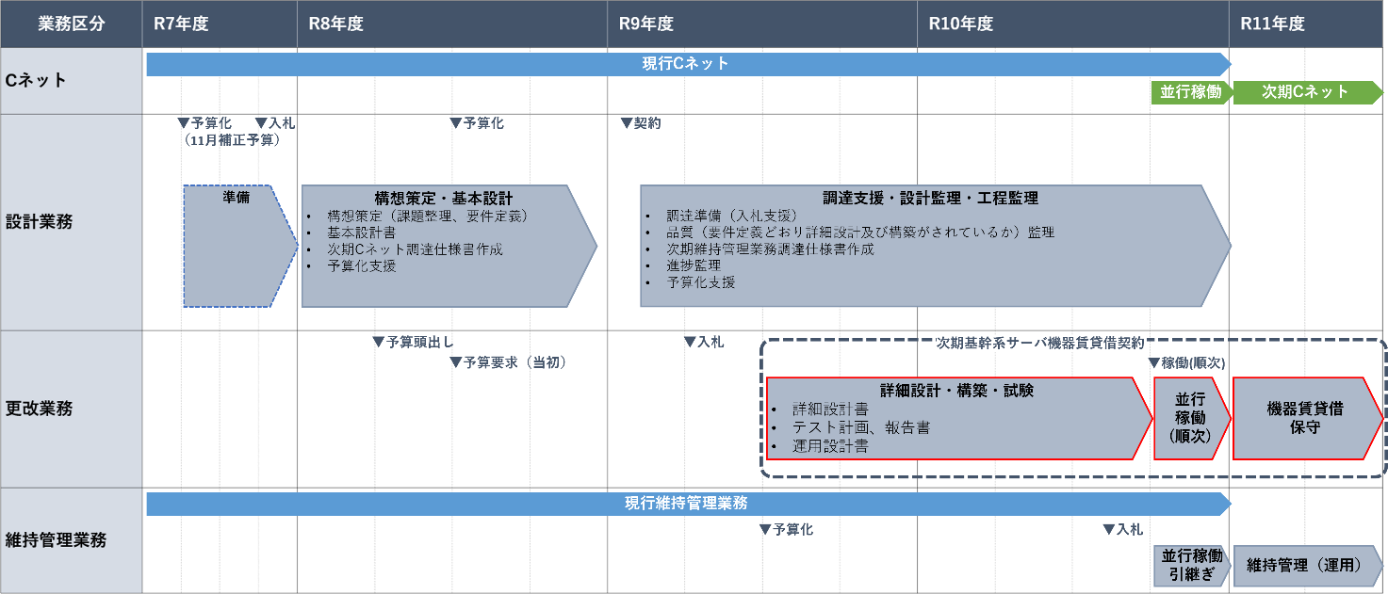

８ 業務内容
- 現状及び課題の分析
現行Ｃネットの課題について調査・分析を行う。特に、コスト低減の観点から分析する。また、「国・地方ネットワークの将来像及び実現シナリオに関する検討会」等の国の動向について情報収集を行い、次期Ｃネットとの差異や整合性を明らかにする。

- 対応方針の策定
現行Ｃネットが抱える各種課題について、コストや他ソフトウェアによる実現可能性等を考慮しつつ、優先順位を付けた上で対応方針を策定する。また、将来的に実現を目指す事項も含め、今後の方向性を明確に示す。特に、具体的なコスト削減策についても明示すること。対応方針の策定に際しては、令和7年度に本市が作成したコンセプトペーパーを参考としつつも、その内容にとらわれず柔軟に進めること。
なお、次期Ｃネットで解決を図る課題については、(4)以降の要件定義や基本設計に確実に反映させること。

- 構想策定
現状と課題、対応方針を踏まえて、次期Ｃネットの方向性を庁内に示すものとして、構想を策定すること。なお、項目としては以下を想定する。
・次期Ｃネットの範囲（利用者、業務、要素など）
・調達単位及び手法
・構成及び構築方法
・課題と対応方針
・概算費用（現行Ｃネットとの差異を構成要素ごとに整理・分析した結果を取りまとめること。分析結果は構想の別紙として添付し、(4)以降の検討内容に応じて適宜精緻化すること。）
・スケジュール

- 要件定義
(1)～(3)の内容を踏まえ、次期Ｃネットに関する機能要件及び非機能要件を策定する。各要件の項目として以下を想定するが、次期Ｃネットにおいて必要な要件となるよう、項目自体も精査すること。
【機能要件】
・ネットワーク構成・接続機能
・セキュリティ機能・通信制御
・認証・認可
・可視化・ログ管理
・端末管理・セキュリティ
・運用管理機能
【非機能要件】
・性能
・拡張性
・可用性
・運用保守
また、(6)でのRFI等による事業者からの情報取集を踏まえ、次期Ｃネットにおける調達の競争性及び品質が確保できるよう精緻化及び調整を行うこと。

- 基本設計
要件定義及び(6)でのRFI等による事業者からの情報収集を踏まえ、次期Ｃネットの基本設計書を作成する。基本設計書は、令和9年度に実施する詳細設計が円滑に進められるよう最適な粒度となるよう作成・調整を行うこと。
なお、記載項目として以下を想定するがその他必要な項目についても網羅して記載すること。
・次期Ｃネットのアーキテクチャ
・ネットワーク構成
・基盤方式
・セキュリティ方針
・接続方式
・運用要件

- 予算化及びRFI支援
要件定義書を基に複数社へのRFIを実施し、本市が行う予算化の支援を行うこと。なお、RFIの結果に基づき要件定義書の精緻化及び基本設計の作成を行うこと。更新した要件定義書や基本設計書については、都度事業者にその妥当性及び費用について確認を行い、本市が策定する予算の精緻化も行うこと。

- 調達仕様書等の作成
本市が令和9年度に実施する調達に必要となる調達仕様書等の作成を行うこと。なお、次期Ｃネットの対象範囲において、競争性や品質の観点から複数の調達に分割し、調達する必要がある場合には、それぞれの調達仕様書案の作成を行うこと。

- プロジェクト管理
本委託業務について、業務計画書を作成し、計画通りに業務が遂行されるようプロジェクト管理を行うこと。

９ 業務要件
- 受託者は公平な第三者として本業務を遂行することとし、改善提案にあたっては、特定の製品や事業者に依存した機能は除外すること。ただし、本市が求める要件を実現するために、他に代替手段がない場合は、その限りではない。
- 本業務を遂行する上で、メーカー等のサポート・助言を受ける必要があると受託者が判断した場合に発生する費用については、本業務の業務範囲内として、受託者の責任において充てるものとする。
- 本業務について知り得た情報については、本契約の履行期間及び履行後において業務上知り得たすべての情報を第三者に漏らしてはならない。データの取扱いについても同様とする。また、秘密保持及びデータ取扱いについて、従業員その他関係者への徹底を行うこと。
- 本業務の遂行のために、受託者が必要とする作業機材やライセンス等は、受託者の負担で用意すること。

１０ 提出物
以下について、納入期限までに成果物として提出すること。
提出物 | 納入期限
- 着手届 | 契約締結後、７日以内
- 業務計画書  業務工程表、業務体制及び従事者一覧（資格及び証書等の写しなども含む）、緊急時連絡体制、その他必要な事項を記載すること | 契約締結後、７日以内
- 次期Cネット構想書 | 第一版 令和８年（２０２６年）６月  以降、更新版は随時
- 要件定義書 | 第一版（RFI用） 令和８年（２０２６年）６月  以降、更新版は随時
- 次期Cネット費用分析結果 | 令和８年（２０２６年）９月
- 基本設計書 | 第一版（RFI用） 令和８年（２０２６年）６月  以降、更新版は随時
- 調達仕様書 | 第一版 令和８年（２０２６年）９月  以降、更新版は随時
- その他、委託業務に関する資料  議事録等 | 随時
- 業務実施結果報告書 | 令和９年（２０２７年）３月

１１ 協議
- 業務を円滑に実施するため、本市と常に密接な連絡をとり、少なくとも隔週１回は、協議を行うものとする。協議では、作業進捗の確認及び業務方針、条件等の疑義の解消を行うものとし、その内容については、その都度受託者が議事録に記録し、相互に確認するものとする。但し、本市が当該会議の開催を必要としないと認めた場合は、この限りではない。
なお、業務の必要に応じて、受託者以外の関係者を参加させることがある。
- 受託者は、業務の必要に応じて関係機関と相談・協議を行った場合は、速やかに議事録を作成のうえ、本市及び関係機関に報告し、承認を得ること。
- 開催の方法については、対面式又はＷｅｂ会議によるものとする。

１２ その他留意事項
- 受託者は、業務の実施に当たり、本仕様書に基づくとともに、関係法令等を遵守すること。
- 受託者は、業務の進捗に関して、委託者に対して定期的（原則として月に１回程度）に報告を行うこと。
- 受託者は、業務の全部又は主体部分を一括して第三者に再委託し、又は再委任してはならない。
- 受託者は、本業務の一部を再委託又は再委任する場合は、あらかじめ委託者に書面による承諾を得ること。
- 受託者は、本業務の履行に当たって、契約書及び本仕様書に明記のない事項が生じた場合や、疑義が生じた場合は、速やかに委託者と協議を行うこと。
- 成果品や本業務にて作成したすべての図、表、データ等に関する一切の権利は、すべて委託者に帰属する。また、受託者は委託者に無断でこれらの使用、貸与及び公表等を行ってはならない。
- 業務の実施に必要なデータ等は受託者が収集・整理等を行うこと。庁内照会等が必要場合は、受託者は照会の目的・項目・調査票を作成の上、事前に委託者と十分に協議すること。委託者は受託者の業務遂行に協力する。
- (1)から(7)の他、委託者との協議において、委託者が必要と認めるものについて整理すること。

